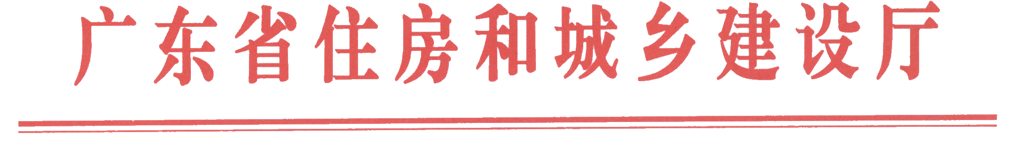
粤建许函〔2011〕652号

关于开展“三库一平台”管理信息服务系统企业和人才信息库核验工作的通知

各地级以上市住房和城乡建设局（委）、规划局、房管局、城管局、市政园林局，佛山市顺德区发展规划和统计局、国土城建和水利局，各有关单位和从业人员：
为贯彻落实住房和城乡建设部《关于加强建筑市场资质资格动态监管完善企业和人员准入清出制度的指导意见》（建市〔2010〕128号）和今年7月6日召开的全国整顿规范建筑市场秩序电视电话会议精神，深入开展工程建设领域突出问题专项治理工作，大力推动我省住房和城乡建设系统企业信息库、人才信息库、法规标准信息库和行政服务平台管理信息服务系统（简称“三库一平台”）的全面应用，规范我省建筑市场秩序和加强企业、人员诚信建设创造条件，我厅决定开展“三库一平台”企业库和人才库信息核验工作。现就有关事项通知如下：
一、2011年10月10日至12月31日，集中开放企业信息库、人才信息库（简称“两库”）数据信息，由各信息填写主体（企业、从业人员）在规定时间内，按照我厅《关于“三库一平台”管理信息服务系统建设及应用工作的通知》（粤建办字〔2009〕38号）的要求，自行登录系统自检自纠，对所填报的信息进行更新、补充和完善，确保其时效性、完整性和准确性（人员工作单位信息实施常规锁定，离职解锁手续仍按常规方式办理）。开放期结束后，“两库”数据信息实施常规锁定。
二、各级住房和城乡建设行政主管部门要加强对属地企业信息自查工作的检查指导以及其入库数据信息的核查，对于入库信息数据有弄虚作假行为的企业，应责成纠正。各有关企业和人员要以对企业和人员自身从业资格负责的态度认真做好填报信息的更新、补充、完善工作。
三、我厅将从2012年1月开始组织对企业和人员的入库信息进行抽查，对入库数据信息不完善、不准确的予以通报，并责令限期整改。逾期不改的，纳入资质资格动态监管的重点对象，并根据其资质资格的达标情况依法进行处理。
四、“两库”信息更新维护是一项长期的系统工作，今后各信息填报主体（企业、从业人员）应按照常规维护更新渠道及时更新自行填报的内容。在提交数据信息时，各填报主体（企业、从业人员）须持粤建通卡进行数字签名确认，以确保系统应用和数据安全，并对入库信息的真实性负责。
五、经本次核验后的“两库”信息，我厅将依照国家和省的相关法规文件的规定向行业和社会公开，接受监督。同时，将与全省各级建设工程交易中心和各地建设工程项目管理相关信息系统联网，为实现行政许可与建筑市场的联动式管理服务提供有效信息支撑。
六、省建设信息中心要做好“两库”数据清理核查的技术支持和咨询服务工作，保证系统平稳运行。省建设信息中心技术支持和咨询服务电话：020-87250708。

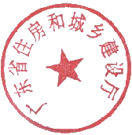
二O一一年十月九日

主题词：企业 信息 管理 通知
（共印35份·电子版）

